中央财经大学沙河校区服务器机房基础工程
采购项目

招 标 文 件

招标编号：资采 2012—016

中央财经大学
二零一二年十二月

第一部分 投 标 邀 请
中央财经大学物资采购事务中心受 中央财经大学 委托，对中央财经大学沙河校区服务器机房基础工程采购项目进行 公开 招标。
- 招 标 编 号：资采2012—016
- 招标项目名称：中央财经大学沙河校区服务器机房基础工程采购项目
- 招标文件售价：每份人民币 500 元。招标文件售后不退。
- 购买招标文件时间和地点：
时间：2013年1月7日，上午9：00-下午16:00。
地点：中央财经大学资产管理处（海淀区学院南路39号中央财经大学行政楼 212室）
购买标书时必须携带以下文件：
a) 投标单位的营业执照副本原件及副本复印件（加盖公章）；
b) 法人授权委托书原件及被授权人身份证原件及复印件（加盖公章）；
c) 信息产业部颁发的计算机系统集成二级以上（含二级）资质原件及复印件（加盖公章）
5、看现场时间和地点：
（1）时间：2013年1月8日，下午14:00
（2）地点：中央财经大学沙河校区东校区门口集合统一看现场。
6、投标截止时间：2013年1月17日上午8：30，逾期收到或不符合规定的投标文件恕不接受。
- 开标时间：2013年1月17日上午8：50。
- 投标地点：海淀区学院南路39号中央财经大学行政楼212室。
9、、开标地点：另行通知。
10、此次招标在开标时设有讲标环节，讲标时间为十分钟，投标商可以对价格和服务进行调整。
11、凡对本次招标提出具体询问，请与中央财经大学物资采购事务中心联系。

中央财经大学物资采购事务中心
2012年12月20日
地 址：海淀区学院南路39号
邮 编：100081
联 系 人：孙老师 郭老师
电 话：010-62289113，62288705
传 真：010-62288705

第二部分 投标方须知及前附表

投标人须知前附表

本表是关于要采购项目的具体资料，是对投标人须知的具体补充和修改，如有矛盾，应以本资料表为准。

序号 | 内 容
1 | 采购人： 中央财经大学  地 址： 海淀区学院南路39号行政楼212  电 话： 010-62288705、62289113  招标机构：中央财经大学物资采购事务中心
2 | 招标项目名称：中央财经大学沙河校区服务器机房基础工程采购项目
3 | 投标有效期：开标后 90个日历天
4 | 投标商应将“开标一览表”（有效签字并加盖公章）单独一份密封，并在信封上标明“开标一览表”字样和单位名称；
5 | 投标文件：正本：1份  副本：5份
6 | 评标方法： 综合评分法
7 | 投标保证金：人民币 贰万元整（支票）
8 | 投标截止期：2013年1月17日上午8：30（北京时间）
9 | 开 标 时间：2013年1月17日上午8：50（北京时间）  开 标 地点：中央财经大学

供应商参与投标确认函

中央财经大学物资采购事务中心：
本单位在认真阅读、全面理解招标文件所有内容与要求的基础上，确定将于2013年1月17日上午8点50分，在中央财经大学行政楼212室，参与＿＿＿＿＿（标书编号）＿＿＿＿＿项目的投标，特发函确认。
单位名称：
联系电话：
法人授权代表（投标代表）：
联系电话（手机）：

（单位公章）：＿＿＿＿
年 月 日
此函请于2013年1月16日下午15点之前传真至我单位。
联系人：郭老师
联系电话及传真号码： 62288705

中央财经大学
物资采购事务中心

一、 说 明

1. 采购人、采购机构及合格的投标人
  - 采购人：特指依法进行本次招标活动中的国家机关、事业单位、团体组织。本项目的采购人为中央财经大学。
采购机构：是指经采购人授权,具体进行招标工作的机构. 本项目的采购机构为： 中央财经大学物资采购事务中心 。
1.2 合格的投标人：
1.2.1 在中华人民共和国境内注册，能够独立承担民事责任，有生产或供应能力的本国供应商，包括法人、其他组织、自然人及其联合体。
1.2.2 符合中华人民共和国政府采购法第二十二条规定。
1.2.3 投标人具有信息产业部颁发的计算机系统集成二级以上（含）资质。
1.2.4 凡受托为采购本次招标的货物进行设计、编制规范和其他文件的咨询公司，及相关联的附属机构，不得参加投标。
1.2.5 投标人必须向招标人购买招标文件并登记备案。未经向招标人购买招标文件并登记备案的潜在投标人均无资格参加本次投标。
1.3 投标人在投标过程中不得向采购人和采购机构提供、给予任何有价值的物品，一经发现，其投标人资格将被取消。
1.4 采购人和采购机构在任何时候发现投标人以他人名义投标、相互串通投标，投标人提交的投标文件中提交虚假资料或失实资料的，或者以其他方式弄虚作假的，其投标将被拒绝，其投标人资格将被取消。

2． 投标费用
2.1 投标人应承担所有与准备和参加投标有关的费用。不论投标的结果如何，采购人和采购机构均无义务和责任承担这些费用。
2.2 中标供应商应缴纳招标管理费8000元。

二、 招标文件

3. 招标文件构成
3.1 要求提供的货物、招标过程和合同条件在招标文件中均有说明。
招标文件共四部分，内容如下：
第一部分 投标邀请
第二部分 投标人须知及前附表
第三部分 招标货物清单、技术要求
第四部分 附件—投标文件格式
3.2 投标人应认真阅读招标文件所有的事项、格式、条款和技术规范等。如投标人没有按照招标文件要求提交全部资料，或者投标没有对招标文件在各方面都做出实质性响应是投标人的风险，可能导致其投标被拒绝。

4. 招标文件的澄清
4.1 任何要求对招标文件进行澄清的投标人，均应以书面形式并加盖公章并由法定代表人或由授权代表签字，以传真或寄送形式送达至采购机构，送达时间不应迟于提交投标文件截止时间五个工作日前。

5. 招标文件的修改
5.1 在投标截止期三个工作日前，采购机构可主动地或在解答投标人提出的澄清问题时对招标文件进行修改。
5.2 招标文件的修改将以书面形式通知所有招标文件收受人，对招、投标双方具有约束力。投标人在收到上述通知后，应立即向采购机构回函确认，应加盖公章并由法定代表人或由授权代表签字。该修改的内容为招标文件的组成部分。
5.3 为使投标人准备投标时有足够的时间对招标文件的修改部分进行研究，采购机构可以视采购具体情况，延长投标截止时间和开标时间。

三、 投标文件的编制

6. 投标范围及投标文件中计量单位的使用
6.1 投标人可对招标文件中“货物需求一览表”所列的所有货物及服务进行投标。
6.2 投标文件中所使用的计量单位，除招标文件中有特殊要求外，应采用中华人民共和国法定计量单位。
6.3 本次招标项目只允许提供一种投标方案，备选方案不予考虑。

7. 投标文件构成
投标人应完整地按招标文件提供的投标文件格式编写投标文件，投标文件应包括以下内容：
附件1——投标书（格式）
附件2——法定代表人授权书
附件3——投标一览表（格式）
附件4——技术规格偏离表（格式）
附件5——货物说明一览表
附件6——商务条款偏离表（格式）
附件7——资格证明文件
附件8——售后服务的内容及措施

8. 投标报价
8.1 所有投标均以人民币报价。投标价格应该已经扣除所有同业优惠幅度以及现金优惠幅度。报价应包含了购买货物和相关服务所需缴纳的所有税费和货物发运到指定地点验收合格后所需的一切费用。
8.2 投标人应在投标报价表上标明投标货物及相关服务的单价和总价，并由法定代表人或其授权代表签署。
8.3 每种规格的货物只允许有一个报价，任何有选择的报价将可能导致投标被拒绝。
8.4 在协议执行过程中，投标方承诺的投标价格不得上调，优惠幅度不得降低。
8.4 投标人所报的各分项投标单价在合同履行过程中是固定不变的，不得以任何理由予以变更。

9. 投标保证金
9.1 投标人应提供投标保证金人民币 贰 万元整（支票，抬头为中央财经大学），并作为其有效投标的一部分。
9.2 投标保证金是为了保护采购人和采购机构免遭因投标人的行为蒙受损失而要求的。
下列任何情况发生，投标保证金将不予返还：
(1)自开标截至时间后到投标有效期满前，投标人撤回投标的；
(2)投标人以他人名义投标、相互串通投标或者以其他方式弄虚作假的；
(3)投标人提交的投标文件中提交虚假资料或失实资料的；
(4)中标供应商不按本须知规定与采购人签订合同的；

10. 投标有效期
10.1 投标应在规定的开标日后的 90 天内保持有效，投标有效期不满足要求的投标，将被视为非实质响应性投标而予以拒绝。
10.2 采购机构可根据实际情况，在原投标有效期截止之前，要求投标人同意延长投标文件的有效期。接受该要求的投标人将不会被要求和允许修正其投标，且本须知中有关投标保证金的返还的规定将在延长了的有效期内继续有效。投标人也可以拒绝采购机构的这种要求，其投标保证金将不会被没收。上述要求和答复都应以书面形式提交。

11. 投标文件的签署与规定
11.1 投标文件正本 1 份和副本 5 份，每份投标文件须清楚地标明“正本”或“副本”。若正本和副本不符，以正本为准。
11.2 投标文件的正本需打印或用不退色墨水书写，并由投标人的法定代表人或经其正式授权的代表在投标文件上签字并加盖单位印章。授权代表须持有书面的“法定代表人授权书”（标准格式附后），并将其附在投标文件中。如对投标文件进行了修改，则应由投标人的法定代表人或经其正式授权的代表在修改的每一页上签字。投标文件的副本可采用正本的复印件。
11.3 任何对投标文件行间插字、涂改和增删，必须由投标文件签字人签字或盖章后才有效。
11.4 投标文件因字迹潦草或表达不清所引起的后果由投标人负责。
11.5 投标文件无法人签字，或无被授权代表签字，或被授权代表非投标单位的正式职工，投标将被拒绝。
11.6 投标文件中所有授权书的签字应由法人本人签署，代签将导致其投标被拒绝。

四、 投标文件的递交

12. 投标文件的密封和标记
12.1 投标时，投标人应将投标文件正本和所有的副本分开密封装在单独的信封中，且在信封上标明“正本”“副本”字样。
12.2 为方便开标唱标，投标人应将 “投标一览表”单独密封，并在信封上标明“投标一览表”字样，在投标时单独递交。投标一览表中报价应与投标文件正本报价相一致，若不一致则以投标一览表价格为准。
12.3 为方便核查投标保证金，投标人应将“投标保证金”单独密封，并在信封上标明 “投标保证金”字样，在投标时单独递交。
所有信封上均应：
(1)清楚标明递交至招标公告或投标邀请书中指明的地址。
(2)注明招标的招标编号和“在2013年1月17日上午8：50开标日之前不得启封”的字样。
12.4 如果投标人未按上述要求密封及加写标记，采购机构对投标文件的误投或过早启封概不负责。

13. 投标截止期
13.1 投标人应在招标公告或投标邀请书中规定的截止时间前，将投标文件按招标公告或投标邀请书中规定的地址递交采购机构。
13.2 采购机构有权按本须知的规定，通过修改招标文件延长投标截止期。在此情况下，采购机构和投标人受投标截止期制约的所有权利和义务均应延长至新的截止期。
13.3 采购机构将拒绝在本须知规定的投标截止期后收到的任何投标文件。

14. 投标文件的修改与撤回
14.1 投标以后，如果投标人提出书面修改或撤标要求，在投标截止时间前送达采购机构者，采购机构将予以接受。
14.2 投标人对投标文件的修改或撤回通知应按本须知第12条规定进行编制、密封、标记和发送。
14.3 在投标截止期之后，投标人不得对其投标做任何修改。
14.4 从投标截止期至投标人在投标书格式中确定的投标有效期之间，投标人不得撤回其投标，否则其投标保证金将按照本须知的第9条规定不予退回。

五、 开标及评标

15. 开标
15.1 采购机构应当按招标公告或投标邀请书的规定，在投标截止时间的同一时间和预先确定的地点组织公开开标，所有投标人应派授权代表携法定代表人授权书参加，每个投标人参加开标的人数不超过3人。
15.2 开标时，由投标人或者推选的代表检查投标文件的密封情况，也可由招标机构委托相关工作人员检查并由相应机构监督。
15.3 密封情况经确认无误后，由招标工作人员当众拆封，宣读投标人名称、投标价格、以及投标文件的其他主要内容。

16. 组建评标委员会
16.1 采购机构根据国家规定和招标采购货物的特点组建评标小组负责评标。

17. 投标文件的初审
17.1 评标小组将审查投标文件是否完整、文件签署是否合格、投标有效期和资格证明文件是否满足招标文件要求、提交的保证金是否有效、有无计算上的错误等。
17.2 初审中，对价格的计算错误按下述原则修正：
(1)如果开标一览表的价格与投标报价表的价格不一致，以开标一览表价格为准。 (2)单价金额小数点有明显错位的，应以总价为准，并修改单价。
(3)如果以大写金额和小写金额有差别，应以大写金额为准。
(4) 总价金额与按单价汇总金额不一致的，以总价金额为准。
(5) 对不同文字文本投标文件解释发生异议的，以中文文本为准。
(6)投标方不同意以上修正，则其投标将被拒绝。
17.3 对于投标文件中不一致内容或叙述不清楚内容，评标小组可以接受澄清，但是不能修改投标文件内容。
17.4 在详细评标之前，评标小组要初步审查每份投标文件是否实质上响应了招标文件的要求。初审分为资格性检查和符合性检查。
(1)资格性检查：依据法律法规和招标文件的规定，对投标文件中的资格证明、投标保证金等进行审查，以确定投标供应商是否具备投标资格。
(2)符合性检查：依据招标文件的规定，从投标文件的有效性、完整性和对招标文件的响应程度进行审查，以确定是否对招标文件的实质性要求作出响应。
17.5 不具备投标资格和实质上没有响应招标文件要求的投标将被拒绝。投标人不得通过修正或撤销不符合要求的偏离或保留从而使其投标成为具备投标资格的实质上响应的投标。如发现下列情况之一的，其投标属于不具备投标资格或非实质响应招标文件要求，其投标将被拒绝：
(1)投标人未提交投标保证金、保证金不合格或金额不足；
(2)投标总价超出采购预算，采购人无能力支付的；
(3)投标有效期不足的；
(4)未按照招标文件规定要求密封、签署、盖章的；
(5)超出经营范围投标的；
(6)资格证明文件不全、失效或不符合招标文件要求的；
(7)投标人有违法违纪行为，或在过去三年中有重大的质量、信誉等问题；
(8)投标文件中提供虚假或失实资料的。

18. 投标文件的澄清
18.1 澄清有关问题。对投标文件中含义不明确、同类问题表述不一致或者有明显文字和计算错误的内容，评标小组要求投标人作出必要的澄清、说明或者纠正。投标人的澄清、说明或者补正应当采用书面形式，有其授权的代表签字，并不得超出投标文件的范围或者改变投标文件的实质性内容。
18.2 澄清文件将作为投标文件内容的一部分。

19. 评标
19.1 经初审合格的投标文件，评标小组将根据招标文件确定的评标原则和方法，对其技术部分和商务部分作进一步的评审和比较。
19.2 评标严格按照招标文件的要求和条件进行。比较报价，同时考虑以下因素：
(1)质量性能：技术规格有无偏离，产品的性能、互换性及标准，产品的先进性、可靠性，耗材的供应情况；
(2) 售后服务及资格信誉等：维修服务、备件供应、资信情况、经营信誉和质量保证等；
19.3 根据实际情况，可以分别采用下列评标方法：
(1) 最低评标价法。是指以价格为主要因素确定中标候选供应商的评标方法，即在全部满足招标文件实质性要求前提下，依据统一的价格要素评定最低报价，以提出最低报价的投标人作为中标候选供应商或者中标供应商的评标方法。
(2) 综合评分法。即在预算范围内，最大限度地满足招标文件实质性要求前提下，按照招标文件中规定的各项因素进行评审(包括价格、质量性能、技术服务方案、售后服务及资格信誉、业绩等对招标文件的响应程度以及相应的比重或者权值等)；评标小组每位成员分别对每个满足招标文件实质性要求的投标人进行评审、打分。
(3) 性价比法。是指按照要求对投标文件进行评审后，计算出每个有效投标人除价格因素以外的其他各项平分因素（包括技术、财务状况、信誉业绩、服务、对招标文件的响应程度等）的汇总得分，并除以该投标人的投标报价。
19.4 本次招标采用综合评分法。

20． 评标过程及保密原则
20.1 开标之后，直到授予中标供应商合同止，凡与本次招标有关人员对属于审查、澄清、评价和比较投标的有关资料以及授标意向等，均不得向投标人或其他无关的人员透露。
20.2 在评标期间，投标人试图影响采购人、采购机构和评标小组的任何活动，将导致其投标被拒绝，并承担相应的法律责任。

六、 确定中标

21． 中标候选人的确定标准
21.1 除第24条规定外，评标小组应确定实质上响应招标文件且满足下列条件之一者为中标候选人。
(1) 采用最低评标价法。在全部满足招标文件实质性要求前提下，按投标报价由低到高顺序排列，投标报价相同的，按技术指标优劣顺序排列，分别加价后确定评标价最低的投标人作为中标候选供应商或者中标供应商。
(2) 采用综合评分法的。在预算范围内，最大限度地满足招标文件实质性要求前提下，按照招标文件中规定的各项因素进行评审后，以评标总得分最高的投标人作为中标候选供应商或者中标供应商。
(3) 采用性价比法的。按商数得分且投标报价相同的，按技术指标优劣顺序排列。

22． 最终审查
22.1 评标小组将根据本须知列出的标准审查中标候选供应商是否有能力圆满地履行合同。
22.2 审查将根据投标人按照本须知规定递交的资格证明文件和评标小组认为其它必要的、合适的资料，对投标人的财务、技术和生产能力等进行审查。审查通过后，采购机构将中标通知授予该投标人。
22.3 如果审查未通过，评标小组将拒绝其投标，并按顺序对下一个中标候选人进行能否满意地履行合同作类似的审查。

23． 授标时更改采购货物数量的权利
23.1 采购人和采购机构在授予合同时有权在“投标资料表”规定的幅度内对“货物需求一览表中规定的货物数量和服务予以增加或减少，但不得对单价或其它的条款和条件做任何改变。

24. 接受和拒绝任何或所有投标的权利
24.1 为维护国家和社会公共利益，采购人和采购机构保留在授标之前任何时候接受或拒绝任何投标的权利，且对受影响的投标人不承担任何责任。

25． 中标通知书
25.1 评标结束后,采购机构以书面形式向中标供应商发出中标通知书。
25.2 中标通知书是合同的组成部分。
25.3 采购机构将向其他投标人发出招标结果通知书。

26. 签订合同
26.1 采购人或者采购机构、中标供应商应当自中标通知书发出之日起三十日内，按照招标文件和中标供应商投标文件的约定，签订书面合同。所签订的合同不得对招标文件和中标供应商投标文件作实质性修改。
26.2 招标文件、中标供应商的投标文件及其澄清文件等，均为签订合同的依据。

27. 最终解释权和决定权
27.1 中央财经大学招投标领导小组对本次招投标具有最终解释权和决定权。

第三部分 招标货物清单、技术要求
一、项目说明：
根据教育部办公厅关于开展教育系统信息安全等级保护工作的要求，参照国家机房B级标准对沙河校区服务器机房环境及电力系统进行改造，为此实施本次工程。
本次工程分为两个子系统，一是沙河校区服务器机房UPS系统建设工程，二是沙河校区服务器机房环境改造工程。
（一）沙河校区网络服务器机房UPS系统建设工程要求：
1、工程内容：
在沙河校区学院5号楼113服务器机房设置一台80KVA的UPS设备，从大楼电力间引入到113服务器机房，再通过电缆连到210、211、215服务器机房，以保证113、210、211、215服务器机房供电的高可靠性。示意图如下：
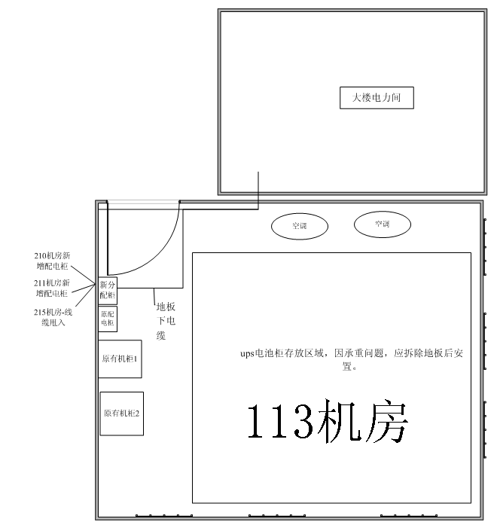

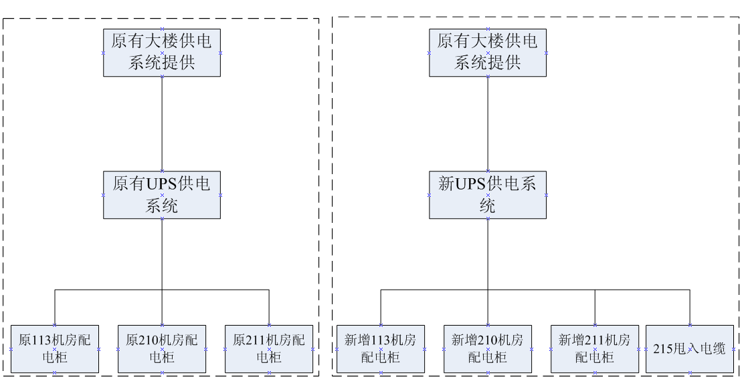
2、工程要求：
2.1 UPS主机要求：
UPS设备采用功率模块化设计，具备独立的电源模块及逻辑控制模块，所选取的UPS主机应为机柜式样，采用通用槽位技术，各槽位功能完全相同，即任意一个槽位所插模块可随意互换位置。UPS主机应采取通用模块设计，支持5个或以上的模块槽位，添加模块应直接插入即可，不必要重新配置UPS。全部模块插满槽位后，最终功率不得少于200KVA。对于多机房提供的UPS功率应可以无级划分。当机房负载发生变化时，可以人为调整输出功率，或根据负载自动分配（例如113服务器机房需要20KVA，210服务器机房需要15KVA，211服务器机房需要30KVA，应可以人工配置，或自动划分）。
2.2 113服务器机房UPS基础工程：
2.2.1 在113服务器机房拆除部分地板，拆除后的面积用于安置UPS电池，所拆除的面积按照实际需求；
2.2.2 拆除地板后，应对地面做防尘处理，并铺设防静电卷材；
2.2.3 安装完成后，原地板与拆除部分的地面之间应作封闭处理。
2.2.4 对113服务器机房现有窗体做密封及隔热处理；
2.2.5 113服务器机房窗帘应为防火窗帘；
2.2.6 对于113服务器机房墙体做3次防尘漆涂刷。
2.3 具体配置要求：
2.3.1 在113服务器机房新增一台模块化设计的UPS主机及大于或等于80KVA 的UPS模块（模块数量不限）。
2.3.2 在113服务器机房配置UPS电池，电池数量应可支持满载80KVA功率8小时或以上断电时间。
2.3.3 在113服务器机房新增一个UPS输出分配柜。
2.3.4 113服务器机房所安装的设备及原有设备，参照国家机房B级标准要求作防雷保护。
2.3.5 大楼原有供电系统进行部分优化改进并提供113机房房间机柜PDU A路供电，此链接方式采取对双电源副电源进行供电；
2.3.6 新增UPS系统负责对机柜内的PDU B路进行供电，此链接方式采取对服务器主电源及单电源设备供电，保证用电安全及延迟后备时间。
2.3.7 两路电源应为独立线路，两路线路之间应互不干扰。
2.3.8 在210、211、215服务器机房新增一个配电柜。
2.3.9 210、211、215服务器机房与113服务器机房的连接电缆为独立连接，要求每根电缆最少可以支持100KVA，并符合用电安全标准。
2.3.10 用于此工程的电缆。
UPS主机设置在一楼113服务器机房内，UPS主机输出分配柜位于总配电柜旁边。由UPS主机输出分配柜，分别引出三路符合国家标准规定的独立电缆，通过楼层竖井分别连接到210、211、215服务器机房新增配电柜。连接到210、211、215服务器机房的线缆应实现双回路双总线线路冗余设计，以确保设备安全工作。
113服务器机房配电柜还需要输出4路32A线路，总开关额定容量在满足机房设备及UPS正常使用前提下，应预留50%容量扩容使用。
211服务器机房配电柜需要输出20路32A线路，总开关额定容量在满足机房设备及UPS正常使用前提下，应预留50%容量扩容使用。
210服务器机房配电柜需要输出10路32A线路，总开关额定容量在满足机房设备及UPS正常使用前提下，应预留50%容量扩容使用。
215服务器机房配电柜需要输出20路32A线路，总开关额定容量在满足机房设备及UPS正常使用前提下，应预留50%容量扩容使用。
请根据需求在配电柜内配置相应数量的断路器及电路设备，并额外配置最少20%的备用设备。
3、服务要求：
投标产品的免费保修及技术支持时间为三年或以上，其中电池的保用期为五年或以上。
（二）沙河校区服务器机房环境改造工程
1、工程内容：
1.1机房装饰工程：
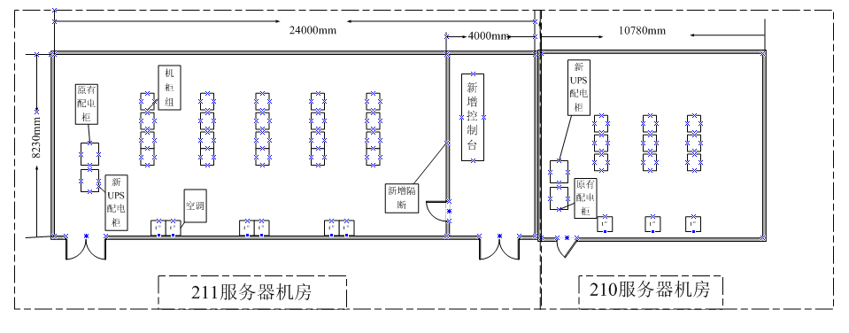
（机房平面示意图）
机房装饰工程包括两个机房（211、210服务器机房），五个部分：土建、地板、墙面、门窗、及拆除工程等。
1.1.1土建部分：
211、210服务器机房地面需进行防尘处理；参照电子信息系统机房设计规范B级标准进行设计施工验收；211服务器机房内添加一个15mm厚防火玻璃隔断（带玻璃防火门）用于设置控制台，位置请参考机房平面图。
地板部分：需对工程中损坏的机房防静电地板进行更换。
1.1.2 墙面部分：
墙面需进行三次防尘及防火处理；室内墙面需刷涂高级环保乳胶漆；
1.1.3 门窗部分：
210、211服务器机房门窗需进行隔热及严密处理。
1.1.4 修整部分：
地面防尘，需将210、211服务器机房内地板全部进行拆除，地面防尘处理后，将地板进行复位，复位后要保证其平整度，机房面积：参考平面图；管线铺设，按照相关标准铺设管线，工程中如需对顶板进行拆除，管线铺设完毕后进行复原；工程中损坏顶板部分需进行更换，更换材料应与损坏材料相同；如有需要，可拆除原有不必要的装饰、配电回路等。
1.2 电气系统（强电）：
机房电气主要包括：机房动力配电系统、机房照明系统、机房计算机配电系统、机房防雷接地系统、辅助供配电系统、机房内配电电缆、配电柜、配电箱制作安装、各类用电设备安装等。
211服务器机房配置20个机柜（新增），210服务器机房配置10个机柜（原有机柜进行搬迁），对每一个机柜要配置两路单相32A工业连接器。每个机柜（含预留机柜）均由UPS输出柜提供两个独立电源回路。每台机柜采用双路供电并带有防雷功能，其电缆单项负载必须大于32A电流。另外几个机柜需三路供电。机柜位置请参考机房平面图。
（配电分配图）
1.3 防雷（抗浪涌）、接地系统：
1.3.1 防雷部分主要采用复合防雷保护。
1.3.2 浪涌保护器需能抗浪涌值160KW以上电荷电压浪涌冲击。
1.3.3 主要设备前端加装防雷插座，重要网络设备加装信号防雷器。
1.3.4 对本机房施工后的电源防雷（抗浪涌）系统及接地系统，每年上门为机房做接地检测，从竣工后连续在大于等于三年的时间内进行免费检测。
1.3.5 直流工作接地，确保机房的联合接地电阻小于1欧姆。
1.3.6 零线与接地线间的电压<1伏特。
1.4 机房机柜及弱电桥架：
1.4.1 需将211服务器机房现有7个机柜及其中设备搬迁至210服务器机房。211服务器机房工程完成后，根据甲方需要将搬迁至210服务器机房的设备搬迁回211服务器机房。并保障搬迁后设备硬件完好，软件运行正常。
1.4.2 以每个机房内的一台机柜做为光纤链路核心节点,放置相应端口的ODF架，从该机柜到其余各组机柜之间使用12芯多模万兆铠装光纤跳线构建光纤链路，在其余各组机柜内放置12芯光端盒。
1.4.3 强弱电采用下走线网状金属桥架。
1.4.4 强弱电路桥架不应出现交叉。
1.5 机房监控系统
机房监控系统包括对电力（市电及UPS电力参数）、开关状态，空调运行状态、机房温湿度监控、关键点漏水检测等。设计方案应提供检测点位示意图。

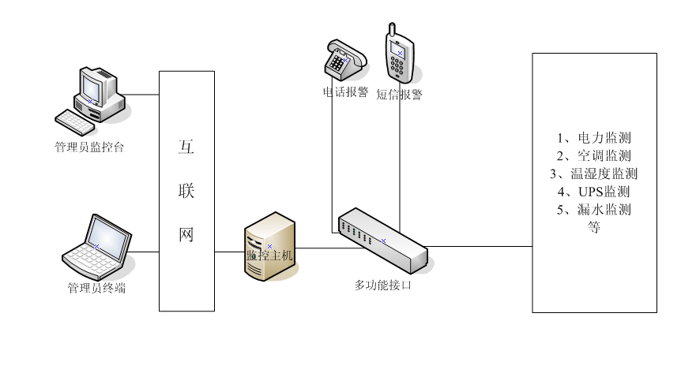

1.6 KVM系统
1.6.1 KVM系统应具有分级控制功能。
1.6.2 KVM系统应具有网络远程访问功能。
1.6.3 KVM系统应具有自身安全防护功能。
1.6.4 KVM系统应至少提供支持60台服务器的连接模块或联线。
1.6.5 211服务器机房共计5组机柜，其中的三组组机柜每组配置单台不少于16口的KVM切换器一台，另外两组组机柜，每组配置不少于控制32台设备的KVM切换器，所配置KVM切换器单台不得少于16口。
1.6.6 210服务器机房共计两组服务器机柜，每组配置不少于控制32台设备的KVM切换器，所配置KVM切换器单台不得少于16口。
1.6.7 210、211服务器机房所配置的KVM切换器要统一连接到一台集中KVM控制器上，实现集中管控。
1.6.7 KVM系统至少提供三年免费质保。
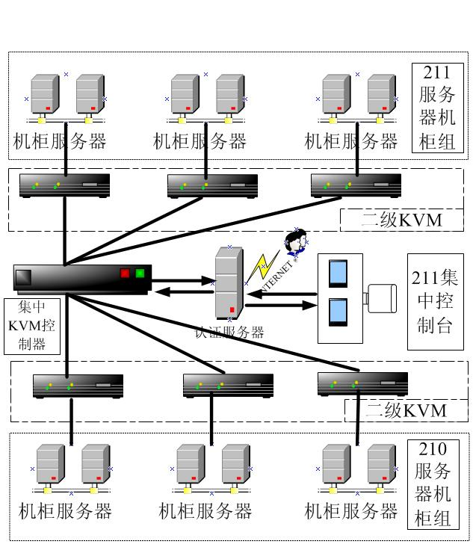
（KVM联线示意图）

1.7机房门禁系统
全部门禁设备由甲方提供。施工方按照甲方要求在沙河学院5号楼28个位置进行门禁系统的布线、施工及设备安装。安装采取暗线方法。控制器所需网线由1层楼宇设备间（102房间）引出，所需电源可使用安装房间内电源。

沙河学院5号楼门禁安装方案
楼层 | 房间号 | 门锁数量 | 控制器分布
1 | 113 | 1 | 一门控制器安装在113
1 | 117（东、西） | 2 | 大门不安装，两门控制器安装在117
1 | 一层合计 | 4
2 | 202（南、北） | 2 | 两门控制器安装在202
2 | 201 | 1 | 四门控制器，控制器安装在  207
2 | 203 | 1 | 四门控制器，控制器安装在  207
2 | 205 | 1 | 四门控制器，控制器安装在  207
2 | 207 | 1 | 四门控制器，控制器安装在  207
2 | 204 | 1 | 四门控制器，控制器安装在  209
2 | 206 | 1 | 四门控制器，控制器安装在  209
2 | 208 | 1 | 四门控制器，控制器安装在  209
2 | 209 | 1 | 四门控制器，控制器安装在  209
2 | 210 | 1 | 三个房间用一个四门控制器  控制，控制器安装在212
2 | 211（东、西） | 2 | 三个房间用一个四门控制器  控制，控制器安装在212
2 | 212 | 1 | 三个房间用一个四门控制器  控制，控制器安装在212
2 | 214 | 1 | 四门控制器，控制器安装在  215
2 | 215（东、西） | 2 | 四门控制器，控制器安装在  215
2 | 216 | 1 | 四门控制器，控制器安装在  215
2 | 二层合计 | 18
3 | 301 | 1 | 四门控制器，控制器安装在  301
3 | 302 | 1 | 四门控制器，控制器安装在  301
3 | 303 | 1 | 四门控制器，控制器安装在  301
3 | 304 | 1 | 四门控制器，控制器安装在  301
3 | 305 | 1 | 一门控制器305
3 | 306（南、北） | 2 | 两门控制器306
3 | 三层合计 | 7
整栋楼合计 | 电磁锁（门外） | 28
 | 出门按钮（门里） | 28

1.8 FLUKE测试仪
FLUKE测试仪1台，可保存10,000个以上的测试结果。
可进行电缆元件级测试，可测试CAT5e/6/6A/7整箱线缆或100米。可进行跳线元件级测试，可测试CAT5e/6/6A/7，0.5-20米跳线，支持符合TIA标准的外部串扰测试 (使用DTX-10GKIT适配器)，可进行多模、单模长度和损耗光纤测试；可进行光纤双波长、双光纤、双向测试，支持A、B、C测试模式；可进行光纤一级测试(衰减/长度测试，Tier 1，测试模块为光源/功率计一体化设计),可定位故障点，支持光纤二级测试(Tier 2, TSB140，OTDR曲线)，支持同轴线缆测试，可定位CAT5e/6/6A/7线缆故障点。
要求提供产品原厂原产地证明，针对此项目的原厂商授权书，和至少三年的原厂保修服务。

2、服务要求：
全部基础工程的整体质保期三年（专门说明的设备质保期按照说明中的要求执行）
二、货物技术要求
（一）机房监控系统技术要求：
1、配单参数监测
1.1 应配置电量检测仪。可检测零、地电压、相序均衡等功能。
1.2 应配置配电检测软件模块。
1.2.1软件实现三相交流电参量的测量与计算、电度量累计、复费率电度量计量、需量统计。
1.2.2检测市电进线柜的电源质量，特别是高次谐波。
2、开关状态系统
2.1应配置开关状态采集模块。
2.1.1提供可编程功能，可根据需要对内部进行编程，直接与短信模块连接，无需上层操作平台
2.1.2支持10路电压信号采集，电压范围为5-500V交直流，4路继电器输出，最大允许电压250VAC。
2.1.3 继电器输出，采用国际知名继电器，可动作20万次以上。
2.1.4可远程设定波特率、地址等参数。
2.2 应配置开关监测软件模块：
2.3提供实时显示被检测开关的状态。检测配电柜的重要开关状态、例如：空调、UPS进出线、市电进线等
3、UPS监控
对UPS电池进行监控，实时显示保存UPS的工作状态，并对UPS的进出线电量参数、电池参数进行历史记录。检测UPS的运行状态，例如：逆变器、整流器、电池、重要开关等。
4、空调监控
4.1由于机房原有空调年限较远，监控软件需配置通讯板，实时显示保存空调的工作状态，并对空调的压缩机、加湿器、加热器等部件运行状态，监测和记录空调回风温度湿度。对主备机进行远程监测和定时管理
4.2空调主备监测模块
提供可编程功能，设定空调主备机的自动启动和容灾功能，并且当脱离上位机时，也可以独立运行。继电器输出，采用国际知名继电器，可动作20万次以上。可远程设定波特率、地址等参数
5、温湿度监控
对温度湿度进行显示和记录，并存储记录数据能保存3年，可以对记录时间间隔进行自定义设定。
测量范围：温度：-20℃~70℃ 湿度：0～100%rh 测量精度：温度：±0.5℃ 湿度：±3%rh 输出范围：RS485 Modbus_RTU 温度：LCD 显示 -20℃~70℃ 湿度：LCD 显示 0～100%rh
6、漏水监测状态
6.1实现空调容易发生漏水区域的状态监测，详见机房平面示意图。对机房区域发生漏水后能及时报警，并能定位报警位置。
6.2漏水监测软件模块
对机房区域发生漏水后能及时报警并在电子地图准确指示出漏水位置。
7、监控中心平台配置
7.1监控主机：采用国内知名厂商工业机作为数据存储管理主机。
需支持双格式功能 日间提示功能 警铃切断报警功能 电话线切断报警功能语音报警功能误码报警锁定键盘功能应急报警、防胁持报警功能 系统故障自检功能 数据断电记忆功能，可储存40个报警事件多种报警格式：包括CID和CFSK等输出控制能力强-各输出口均可随意编程设定开启时间及电位变化.还可以使用轻便式遥控器驱动输出开关.使用码可设定8个不同的授权级别 CCC认证
7.2液晶显示器：主流24寸或以上液晶显示器，42寸或以上液晶电视。
7.3 KVM切换器：需满足附件二KVM详细技术指标要求。
7.4多串口通信卡：通讯卡应确保外部干扰信号不影响通信。
RS485通信卡，提供8路信号输入，3000VDC隔离，确保外部干扰信号不影响通信。
7.5电话语音卡：能够提供多达4路中继线，实现语音电话报警，兼容国内所有程控交换机内线。
7.6 Email告警：提供标准Email告警服务。
7.7第三方数据接口：为了方便系统的集成，软件平台提供了开放的数据接口，便于和其他厂家、平台进行集成。
7.8 短信报警器：通过GSM短信猫，实现告警短信的及时发送。
7.9客户端：平台提供免费的客户端，通过bs方式，实现对系统的设定、管理和维护。
7.10软件平台：完全基于通用WEB网页，人机界面应友好易学，支持模板化管理页面，支持各种脚本语言。应具有良好的历史事件查询和历史曲线查询，并能全部通过网页方式实现。（二）KVM详细技术指标要求：
1、技术指标要求
序号 | 指标 | 指标项 | 具体描述
1 | 基本功能 | 高密度连接端口 | 单台设备可管理≥16台各类服务器的管理；机型为 1U机架式， 设备具有良好的兼容性，能支持多种硬件平台（支持PS/2, USB, Sun Legacy (13W3) 及串口SN(RS-232)连接 ），并在多种平台间“无缝”切换。
1 | 基本功能 | KVM设备要求 | 要求采用纯数字式，基于IP访问的KVM设备；单台支持最少3个并发用户，达到全面充分管理
1 | 基本功能 | 端口连接距离 | KVM系统本地连接终端距离至少应达到30米。
1 | 基本功能 | 服务器接口模块 | 所有模块均通过Cat5或Cat5e或Cat6与KVM主机连接。
1 | 基本功能 | BIOS层级管理 | 可实现BIOS诊断及系统重启动等深层次功能
1 | 基本功能 | 支持多种浏览器: | 支持 Internet Explorer, Chrome, Firefox, Safari, Opera, Mozilla, Netscape
1 | 基本功能 | 支持画面分割模式 | 不需要额外安装软件就可以实现画面分割，并且本地端和远程端都可以实现远程
1 | 基本功能 | 支持跨平台服务器环境 | 支持Windows, Mac, Sun, Linux 以及VT100为基础的串口装置
1 | 基本功能 | 纯网页技术 | 纯网页技术以浏览器为基础的UI，管理者不需先安装Java软件包即可进行管理工作
1 | 基本功能 | 可扩展性 | 支持扩展，最多支持不少于512 台服务器
2 | 安全性 | 冗余设计 | 双网卡操作提供备份冗余和可靠性。其中一个网卡不可用时，另一个接替以便保持系统正常运作。
2 | 安全性 | 访问列表 | 可通过IP或MAC地址的方式限制用户登录
2 | 安全性 | 独立于服务器 | KVM系统设备掉电或出现故障，仍能保证服务器鼠标、键盘、显示器处于激活状态，换上备用即可重新管理服务器，而不影响服务器的正常工作。
2 | 安全性 | 访问加密 | 支持1024 bit RSA, 56 bit DES, 256 bit AES, 128 bit SSL)加密技术，并支持整合Active Directory的外部认证工具
 |  | 防暴破解密码 | 允许设置登陆错误限制，支持IP/MAC过滤功能
3 | 可用性 | 单机功能完整性 | 数字式KVM交换机单机可提供独立操作访问，具备完整的管理功能，如提供日志、安全管理、第三方认证、SNMP、SYSLOG等。
3 | 可用性 | 刀片服务器 | 支持刀片服务器管理。
3 | 可用性 | 快速访问 | KVM需以树状列表的结果显示所有端口，需要访问某个端口时，只需双击该端口即可。
3 | 可用性 | 鼠标同步 | 具备鼠标精准同步功能，无需手动调整服务器鼠标配置，保证操作人员在远程不会产生延迟而流畅地操作服务器。
3 | 可用性 | 分辨率 | 提供≥1600 × 1200 @60Hz的分辨率。在不同分辨率服务器之间切换时，自动调节视频大小，当客户端为宽屏时整个服务器窗口都在客户端屏内。
3 | 可用性 | 画面分割 | 本地、远程均支持32、16、9画面分割，同时对32个端口扫描监控
3 | 可用性 | 信息面板 | 提供讯息板功能让登入的多位使用者可相互进行通讯，并且让一位使用者能够拥有KVM功能的专属控制权。
 |  | 电脑端模块ID功能 | 可储存连接端口信息，让管理人员将服务器重新连接到不同连接端口时，无须重新设定电脑端模块及KVM多电脑切换器
 |  | 键盘/鼠标广播功能 | 键盘与(或)鼠标的信号可同时广播到所有连接的服务器
4 | 管理性 | 操作模式 | 系统应支持多种操作模式，支持屏幕的缩放以提高维护方便性。
4 | 管理性 | 共享访问支持 | 实现远程通道与本地通道对同一设备进行“PC Share”方式共享访问。
4 | 管理性 | 访问界面 | 本地控制端、基于浏览器的和各AP GUI提供整合多语言界面，支持中文菜单。
4 | 管理性 | 访问方式 | 支持多种访问方式：本地、专用客户端、浏览器访问
4 | 管理性 | 用户管理 | 提供最多64位使用者账号，可对每个账号设置不同访问权限

KVM 配套模块 | 性能 | 自动信号补偿(ASC)- | 无需依距离差异，更改DIP开关设定
KVM 配套模块 | 性能 | 键盘及鼠标模拟功能 | 于拔除切换器上KVM端口的连接线时，或是将连接线重新插到其它连接端口时，仍可确保服务器正常运作
KVM 配套模块 | 性能 | 支持固件更新
KVM 配套模块 | 性能 | 超高影像分辨率 | 50m的传输距离内，视频分辨率可达1600 x 1200；并支持DDC2B
KVM 配套模块 | 性能 | 内建ASIC芯片 | 具有高可靠性与兼容性
KVM 配套模块 | 性能 | 电脑端模块采自动转换设计 | 可弹性使用多种接口(PS/2, USB)控制所有类型服务器(PC, Mac, Sun),体积轻巧

2、集中访问与管理平台需支持：
IT设备的KVM端口、串行端口、及电源插座可以全部显示在同一网络页面，其可让IT人员从单一用户接口完整的管理一台IT设备。
（1）可通过单一入口(Single Portal)、单一登录(Single sign-on)与单一IP地址安全访问所有连接的设备；
（2）Primary/Secondary架构提供了冗余能力–包括数据实时更新；
（3）支持系统、组态设定与维护工作的自动排程；
（4）支持整合刀片式服务器以集中管理服务器，及管理服务器电源 - 开关服务器，并通过Service Processor Management读取传感器及日志信息；
（5）支持单一登入Dell DRAC 5, iDRAC 6, IBM RSA II, HP iLO 2, Dell CMC, IBM AMM与HP OA；
（6）画面同步分割模式(Panel DynaArray™)–可让IT管理员在同一个屏幕浏览来自不同连接端口的画面输出；
（7）通过IP与MAC进行安全过滤 ；
（8）支持Exit Macro ；
（9）信息板功能可让远程使用者进行沟通。
三、主要设备数量及参数
 | 数量 | 单位 | 参数 | 备注
一、机柜、KVM、FLUKE\显示器部分
机柜 | 20 | 台 | 2米标准服务器机柜
KVM | 1 | 台 | 32口 | 放置在211控制室,用于集中管控，至少提供三年免费质保。
KVM | 11 | 台 | 16口 | 7台放置在211机房，每组机柜1台,其中两组机柜额外配置1个。4台配置在210机房，每组机柜配置2台。至少提供三年免费质保。
FLUKE测线仪 | 1 | 台 |  | 提供原厂产地证明，原厂授权及至少三年的原厂保修服务。
控制台 | 1 | 个 |  | 211机房内
24”液晶显示器 | 1 | 台 |  | 用于控制台
46”液晶显示器 | 1 | 台 |  | 用于控制台墙面显示
二、基础工程部分
玻璃隔断 |  |  | 15mm防火玻璃隔断
玻璃隔断用  隔热玻璃膜 |  |  |  | 用于贴在玻璃表面，起着隔热作用
三、防雷、接地部分
二级防雷器 | 4 | 个 | 浪涌保护器需能抗浪涌值120或160KW以上电荷电压浪涌冲击 | 配电柜强电防雷器(浪涌保护器)
微型断路器 | 4 | 个 | 32A | 微型开关
接地汇流排 | 2 | 套 |  | 211、210机房静电地板下保护接地铜排
四、环境监控
中控服务器 | 1 | 台 |  | 工控主机
温湿度传感器（数字联网型LCD） | 8 | 个 |  | 113机房2个，211机房4个，210机房 2个
漏水感应绳 | 7 | 套 |  | 漏水监测使用
五、配电部分
UPS输出分配柜 | 1 | 台 | 113机房 | 柜体规格，颜色与原有配电柜相同
配电柜 | 3 | 台 | 210、211、215机房 | 柜体规格，颜色与原有配电柜相同
PDU | 70 | 个 | 寸机架安装，1U高，2位16A，6位10A，国标/ | 机柜设备供电使用（113,210,211,215机房）
工业连接器 | 70 | 个 | 32A
塑壳断路器（开关） | 1 | 个 | 开关额定容量需满足机房设备正常运行，应预留%50容量扩容使用 | 113配电柜总开关
塑壳断路器（开关） | 1 | 个 |  | UPS输入开关
塑壳断路器（开关） | 1 | 个 |  | UPS输出开关
塑壳断路器（开关） | 2 | 个 |  | 1）113机房配电柜到个机房配电柜总开关、。  2）各机房新增配电柜总开关。
塑壳断路器（开关） | 2 | 个
塑壳断路器（开关） | 2 | 个
塑壳断路器（开关） | 2 | 个
微型断路器 | 70 | 个 |  | 到每路机柜开关
总输入电缆(大楼电力间到113机房） |  |  | 电缆载流量≥300KVA | 配电间到113机房总输入电缆
UPS输入输出主干电缆 |  |  | 电缆载流量≥200KVA | UPS，输入，输出电缆
到各机房的输出电缆 |  |  | 电缆载流量≥100KVA | 113机房到210、211、215机房
六、UPS主机系统
主机柜系统 | 1 | 套 | 80KVA,可扩展到200KVA | 至少提供三年免费质保及每季度免费巡检
铅酸电池 | 1 | 套 | 12V-200AH，后备时间大于8小时 | 至少提供五年免费质保及每季度免费巡检
模块系统 | 80KVA | 个 | 80KVA | 最大可扩展到200KVA
电池组柜 | 1 | 套 | 与电池数量配套

四、其他要求：
1、投标方应提供主要设备原厂授权书（UPS主机、KVM、FLUKE测线仪、防雷器、工业连接器、PDU。）；
2、投标方在工程中所使用的装修材料应提供环保证明，防火证明，材质证明及彩页。

第四部分 附件——投标文件格式
目 录
附件1——投标书（格式）
附件2——法定代表人授权书
附件3——投标一览表（格式）
附件4——技术规格偏离表（格式）
附件5——货物说明一览表
附件6——商务条款偏离表（格式）
附件7——资格证明文件
附件8——售后服务的内容及措施
其中正本必须为原件, 副本可以用复印件.

附件1 投标书（格式）

致：

根据贵方为 项目招标采购货物及服务的投标邀请 ,签字代表 经正式授权并代表投标人 提交下述文件
- 提供投标须知规定的全部投标文件：包括正本1份，副本 5 份。
- 以 形式出具的投标保证金，金额为人民币 元。
在此，签字代表宣布同意如下：
1．所附投标价格表中规定的应提交和交付的货物投标总价为人民币

2．投标人将按招标文件的规定履行合同责任和义务。
3．投标人已详细审查全部招标文件，包括第 号补充文件。我们完全理解并同意放弃对这方面有不明及误解的权力。
4．本投标有效期为自开标日起 个日历日。
5．在规定的开标时间后，投标人保证遵守招标文件中有关保证金的规定。
6．投标人同意提供按照贵方可能要求的与其投标有关的一切数据或资料，完全理解贵方不一定接受最低价的投标或收到的任何投标。
7．与本投标有关的一切正式往来信函请寄：

地址_________________________ 传真____________________________
电话_________________________ 电子函件________________________

投标人授权代表签字_______________
投标人名称_______________________

投标人公章
日期

附件2 法定代表人授权书

（如投标人代表不是投标人法人代表，须持有《法定代表人授权书》）

本授权书声明：注册于（国家或地区的名称）的（公司名称）的在下面签字的（法人代表姓名、职务）代表本公司授权（单位名称）的在下面签字的（被授权人的姓名、职务）为本公司的合法代理人，就（招标编号和项目名称）投标，以本公司名义处理一切与之有关的事务。

本授权书于________年____月____日签字生效,特此声明.

法定代表人签字_______________________________

被授权人签字_______________________________

公司盖章：

附：
被授权人姓名：
职 务：
详细通讯地址：
邮 政 编 码：
传 真：
电 话：

注：此授权书应按投标人须知的规定密封标记单独递交，并与被授权人身份证明原件一并提交审核，审核无误后方可进行唱标。

附件3 投标一览表
招标项目名称及编号:_____________
1、机柜、KVM、FLUKE\显示器部分
序号 | 货物名称 | 品牌 | 型号 | 数量 | 单价（元） | 总价（元） | 交货期 | 交货地点 | 售后服务承诺
1 | 机柜 |  |  | 20
2 | KVM |  |  | 1
3 | KVM |  |  | 11
4 | FLUKE测线仪 |  |  | 1
5 | 控制台 |  |  | 1
6 | 24”液晶显示器 |  |  | 1
7 | 46”液晶显示器 |  |  | 1
小计： | （人民币大写（元））

2、基础工程部分
序号 | 货物名称 | 品牌 | 型号 | 数量 | 单价（元） | 总价（元） | 交货期 | 交货地点 | 售后服务承诺
1 | 玻璃隔断
2 | 玻璃隔断用  隔热玻璃膜
小计： | （人民币大写（元））
3、防雷、接地部分
序号 | 货物名称 | 品牌 | 型号 | 数量 | 单价（元） | 总价（元） | 交货期 | 交货地点 | 售后服务承诺
1 | 二级防雷器 |  |  | 4
2 | 微型断路器 |  |  | 4
3 | 接地汇流排 |  |  | 2
小计： | （人民币大写（元））

4、环境监控
序号 | 货物名称 | 品牌 | 型号 | 数量 | 单价（元） | 总价（元） | 交货期 | 交货地点 | 售后服务承诺
1 | 中控服务器 |  |  | 1
2 | 温湿度传感器（数字联网型LCD） |  |  | 8
3 | 漏水感应绳 |  |  | 7
小计： | （人民币大写（元））
5、配电部分
序号 | 货物名称 | 品牌 | 型号 | 数量 | 单价（元） | 总价（元） | 交货期 | 交货地点 | 售后服务承诺
1 | UPS输出分配柜 |  |  | 1
2 | 配电柜 |  |  | 3
3 | PDU |  |  | 70
4 | 工业连接器 |  |  | 70
5 | 塑壳断路器（开关） |  |  | 1
6 | 塑壳断路器（开关） |  |  | 1
7 | 塑壳断路器（开关） |  |  | 1
8 | 塑壳断路器（开关） |  |  | 2
9 | 塑壳断路器（开关） |  |  | 2
10 | 塑壳断路器（开关） |  |  | 2
11 | 塑壳断路器（开关） |  |  | 2
12 | 微型断路器 |  |  | 70
13 | 总输入电缆(大楼电力间到113机房）
14 | UPS输入输出主干电缆
15 | 到各机房的输出电缆
小计： | （人民币大写（元））

6、UPS主机系统
序号 | 货物名称 | 品牌 | 型号 | 数量 | 单价（元） | 总价（元） | 交货期 | 交货地点 | 售后服务承诺
1 | 主机柜系统 |  |  | 1
2 | 铅酸电池 |  |  | 1
3 | 模块系统 |  |  | 80KVA
4 | 电池组柜 |  |  | 1
小计： | （人民币大写（元））
合计： | （人民币大写（元））

投标人名称（盖章）：
投标人授权代表(签字)：
注：1、此表应按投标人须知的规定密封标记并单独递交。
2、各项货物详细技术性能应另页描述。

附件4 技术规格偏离表

投标人名称:____________________________ 招标编号:___________
序号 | 产品名称 | 招标文件条款号 | 招标规格 | 投标规格 | 偏离 | 说明
投标人授权代表签字____________________
投标人(盖章):

附件5 货物说明一览表
投标人名称:___________________ 招标编号:_____________
序号 | 设备名称 | 品牌 | 型号 | 规格 | 主要性能 | 产地 | 备注
投标人授权代表签字：____________________________
投标人(盖章):

附件6 商务条款偏离表

投标人名称:___________________ 招标编号:_____________
序号 | 招标文件条款号 | 招标文件的商务条款 | 投标文件的商务条款 | 说明
投标人授权代表签字：____________________________
投标人(盖章):

附件7 资格证明文件（含技术方案）

目录
7-1 法人营业执照（复印件，加盖公章）
7-2 税务登记证书（复印件，加盖公章）
7-3 制造厂家的授权书（统一格式）
7-4 投标技术方案（主要提供相应货物的技术指标）
7-5 投标方认为其它必要的内容
附件7-1 法人营业执照

（有效的营业执照正本或副本复印件，加盖公章）

附件7-2 税务登记证书

（有效的税务登记证正本或副本复印件，加盖公章）

附件7-3 制造厂家的授权书

致：（采购机构 ）

我们（制造商名称）是按（国家名称）法律成立的一家制造商，主要营业地点设在（制造商地址）。兹指派按（国家名称）的法律正式成立的，主要营业地点设在（经销商地址）的（经销商名称）作为我方真正的合法的代理人进行下列有效的活动：
- 代表我方办理贵方第 （招标编号） 号第__(包编号)__包投标邀请要求提供的由我方制造的货物的有关事宜，并对我方具有约束力。
（2） 作为制造商，我方保证以投标合作者来束自己，并对该投标共同和分别承担招标文件中所规定的义务。
（3） 我方兹授予 （经销商名称） 全权办理和履行上述我方为完成上述各点所必须的事宜，具有替换或撤销的全权。兹确认 （经销商名称） 或其正式授权代表依此合法地办理一切事宜。
（4） 我方于 年 月 日签署本文件， （经销商名称） 于
年 月 日接受此件，以此为证。

制造商名称（盖章）______________
签字人职务和部门________________
签字人姓名______________________
签字人签名______________________

附件7-4 投标技术方案

（主要提供项目实施方案）

附件7-5 投标人认为其它必要的内容

附件8 售后服务内容及措施

